Gratin de boulgour aux courgettes
Gratins · 6 personnes
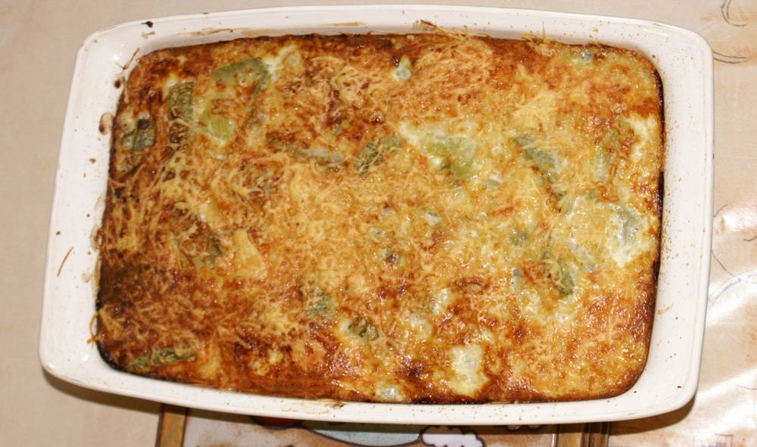

Ingrédients
- 150 g de boulgour
- 150 g de gruyère râpé
- 2 courgettes
- 1 oignon
- 3 œufs
- 2 c. à s. de crème fraîche épaisse
- 50 ml (1/20e) de lait
- Beurre
- Sel, poivre, muscade

Préparation
1. Cuire le boulgour 10 minutes dans de l'eau bouillante salée, l'égoutter et le laisser refroidir un peu.
2. Couper l'oignon et les courgettes en rondelles, les faire revenir dans une sauteuse avec du beurre à couvert jusqu'à ce qu'ils soient cuits (15 minutes).
3. Les mélanger avec la crème hors du feu (ne pas trop égoutter), saler, poivrer et épicer avec la muscade.
4. Battre les œufs avec le lait, ajouter 100 g de gruyère, et incorporer le tout au boulgour.
5. Dans un plat allant au four, disposer en couches successives : le mélange à base de boulgour, le mélange de légumes, terminer par les 50 g de gruyère restants.
6. Cuire 30 mn en chaleur brassée à 220° (four préchauffé).

Notes
– Suggestions : ajoutez 2 c. à s. de concentré de tomate, ou remplacez les courgettes par des légumes ou viandes hachées de votre choix.
– Peut se manger froid.

